Als Vorbereitung für dieses Arbeitsblatt sind Grundlagentexte im Schüler*innenmagazin auf den Seiten 14-15 zu finden.

Aufgaben
- Verbinden Sie die Rechte der EU-Bürger*innen im EU-Ausland durch eine Linie mit den jeweils passenden Beschreibungen.

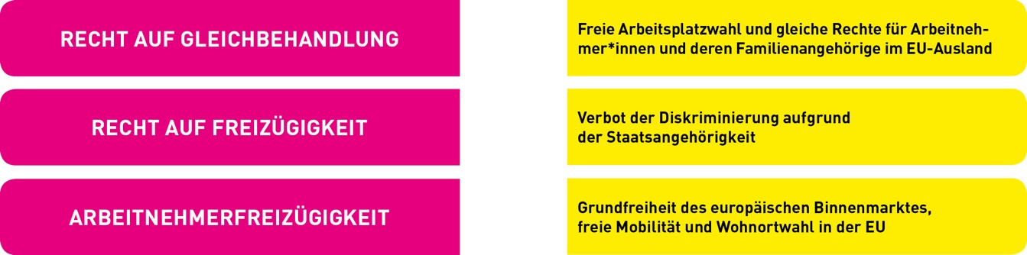

- Ergänzen Sie den Lückentext, indem Sie die unten stehenden Begriffe eintragen.
Auslandserfahrungen – Europass – Lebenslauf – Qualifikationen – Schlüsselkompetenzen – Sprachkenntnisse – Youthpass

  - Der ______________________________ besteht aus einer Sammlung von Dokumenten, mit deren Hilfe sich _______________________ und Kenntnisse, zum Beispiel für Bewerbungen im EU-Ausland, darstellen lassen.
Er besteht aus drei Vorlagen, die Bewerber*innen ausfüllen können:
    - _______________________________________________
    - Europäischer Skills-Pass: Hier werden Qualifikationen und ________________________________ belegt.
    - Europass Mobilität: Hier werden _________________________________ dokumentiert.
  - Der ________________________________ ist ein Zertifikat für nicht
formale Lernerfahrungen, zum Beispiel in Sportvereinen, Austausch-programmen, Freiwilligendiensten oder privaten Projekten. Dabei werden nicht nur Informationen zur Person und zum Projekt angegeben, sondern auch ___________________________________________.

- Richtig oder falsch? Kreuzen Sie das betreffende Kästchen an.

Aussage | richtig | falsch
Sobald man ins EU-Ausland auswandert, entfallen sämtliche Sozialversicherungsansprüche, wie zum Beispiel Rente oder Arbeitslosengeld.
Die soziale Sicherheit wird immer nach dem Recht des EU-Landes geregelt, in dem man lebt und arbeitet.
Deutsche, die im EU-Ausland leben und arbeiten, bleiben trotzdem weiterhin in Deutschland sozialversichert.
Als EU-Bürger*in kann man in jedem EU-Mitgliedsland eigener Wahl leben und arbeiten.
Die Mobilität in der EU wird lediglich durch die verschiedenen Sprachen erschwert – die Bildungssysteme sind EU-weit gleich.
Erasmus+ ist ein Programm, das sich speziell an Studierende richtet, die zeitweise im EU-Ausland studieren möchten.
Auch für Schüler*innen gibt es Möglichkeiten, im EU-Ausland Erfahrungen zu sammeln.

Lehrerhinweise

Grundlagentexte und Materialien zum Thema „Lernen und Arbeiten in der EU“ und zu weiteren Themen der Heftfamilie „Sozialpolitik“ finden Sie im Internet unter www.sozialpolitik.com.

Lösungen
- Verbinden Sie die Rechte der EU-Bürger*innen im EU-Ausland durch eine Linie mit den jeweils passenden Beschreibungen.
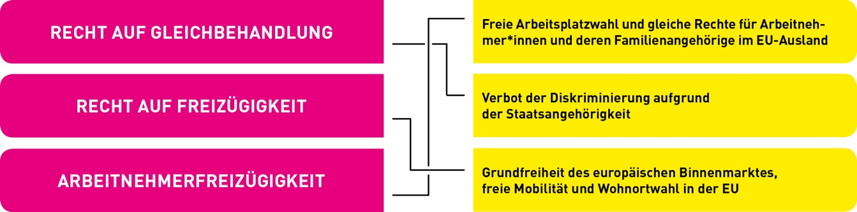
- Ergänzen Sie den Lückentext, indem Sie die unten stehenden Begriffe eintragen.

  - Der Europass besteht aus einer Sammlung von Dokumenten, mit
deren Hilfe sich Qualifikationen und Kenntnisse, zum Beispiel für Bewerbungen im EU-Ausland, darstellen lassen.
Er besteht aus drei Vorlagen, die Bewerber*innen ausfüllen können:
    - Lebenslauf
    - Europäischer Skills-Pass: Hier werden Qualifikationen und Sprachkenntnisse belegt.
    - Europass Mobilität: Hier werden Auslandserfahrungen dokumentiert.
  - Der Youthpass ist ein Zertifikat für nicht formale Lernerfahrungen, zum Beispiel in Sportvereinen, Austauschprogrammen, Freiwilligendiensten oder privaten Projekten. Dabei werden nicht nur Informationen zur Person und zum Projekt angegeben, sondern auch Schlüsselkompetenzen.

- Richtig oder falsch? Kreuzen Sie das betreffende Kästchen an.
Aussage | richtig | falsch
Sobald man ins EU-Ausland auswandert, entfallen sämtliche Sozialversicherungsansprüche, wie zum Beispiel Rente oder Arbeitslosengeld. |  | X
Die soziale Sicherheit wird immer nach dem Recht des EU-Landes geregelt, in dem man lebt und arbeitet. | X
Deutsche, die im EU-Ausland leben und arbeiten, bleiben trotzdem weiterhin in Deutschland sozialversichert. |  | X
Als EU-Bürger*in kann man in jedem EU-Mitgliedsland eigener Wahl leben und arbeiten. | X
Die Mobilität in der EU wird lediglich durch die verschiedenen Sprachen erschwert – die Bildungssysteme sind EU-weit gleich. |  | X
Erasmus+ ist ein Programm, das sich speziell an Studierende richtet, die zeitweise im EU-Ausland studieren möchten. |  | X
Auch für Schüler*innen gibt es Möglichkeiten, im EU-Ausland Erfahrungen zu sammeln. | X

